第一组达标检测卷
一、基础训练营。(51分)
1．用“\”划掉加点字不正确的音节。(6分)
淹没(mò méi) 卡片(piān piàn)
奔跑(bēn bèn) 得当(děi dé)
更加(ɡēnɡ ɡènɡ) 因为(wéi wèi)
2．我是拼写小能手。(12分)
dài pí hǎi yánɡ zhī shi
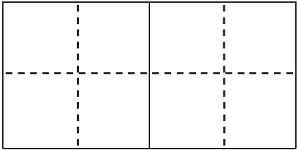
rú ɡuǒ bàn fǎ biàn huà
3．照样子写一写。(10分)
例：皮—__披__(披着)
兆—______( ) 却—______( )
旁—______( ) 不—______( )
例：红(红色)—__给__(送给)
它( )—______( )
肚( )—______( )
她( )—______( )
作( )—______( )
4．填上不同的动词。(8分)

5．我能把词语补充完整。(6分)
冲毁( )( ) 越( )越( )
( )( )为家 ( )( )多多
( )( )出发 游( )游( )
6．把字词连成句。(填序号)(6分)
(1)①看见 ②荷叶 ③蹲着 ④上 ⑤小青蛙 ⑥小蝌蚪 ⑦一只
_______________________________________________________
(2)①一天天 ②地 ③长大了 ④白菜 ⑤嫩绿的
_______________________________________________________
7．用加点词语造句。(3分)
我的脾气可怪了，有时候我很温和，有时候我很暴躁。
________________________________________________________________________________________________________________
二、综合展示厅。(5分)
8．下列哪一项符合秋游的内容？( )
A．周末去爬山，感受鸟语花香，感受大自然的勃勃生机。
B．假期去爬山，在泉边玩水避暑，在树下乘凉。
C．去果园摘果子，体会丰收的喜悦。
D．去滑雪场滑雪，打雪仗。
三、课本直通车。(9—11题每空1分，12题5分，共18分)
9．小蝌蚪长着__________的身子，甩着__________的尾巴，青蛙妈妈披着__________的衣裳，露着__________的肚皮，鼓着一对__________。
10．植物妈妈的办法__________，不信你就__________观察。那里有______________知识，__________小朋友却得不到它。
11．小水滴聚在一起______下来，人们叫我“______”。到了冬天，我变成小花朵______下来，人们又叫我“______”。
12．默写古诗《梅花》。
作者__________
朝代__________
______________________________________
______________________________________
四、阅读检阅台。(10分)
会睡觉的叶子
一天傍晚，晚饭后，我忽然发现马路边上有一些植物的叶子是合上的，好像在睡觉呢！我就(好奇 高兴)地问妈妈：“妈妈，您看，那些植物为什么会合上叶子睡觉？”
妈妈笑着说：“你真是个善于仔细观察的好孩子！这种植物就是花生。到了傍晚，花生的叶子就会合上了，到了第二天早上，叶子又会打开。花生是一种爱睡觉的植物，它的叶子从傍晚开始，便慢慢地向上合拢，这种现象被称为植物的睡眠。通过叶子在夜间的闭合，就可以减少热量的散失和水分的蒸发，有利于花生的生长。”听了妈妈的话，我很(兴奋 快乐)。
13．在文中括号内选出搭配合适的词语打上“√”。(4分)
14．“我”问了妈妈什么问题，找出来，画上“——”。(3分)
15．花生的叶子为什么到了傍晚就合上？( )(3分)
A．叶子不喜欢黑夜
B．叶子怕虫子咬它们
C．叶子为了减少热量的散失和水分的蒸发
五、习作百花园。(16分)
INCLUDEPICTURE "E:\\分类文件\\冀教、北师、长春、教科共用文件\\课件制作所需文件\\2年级课件制作所需文件\\RJ2上\\RJ2上 《典中点》\\RJ3.TIF" \* MERGEFORMATINET 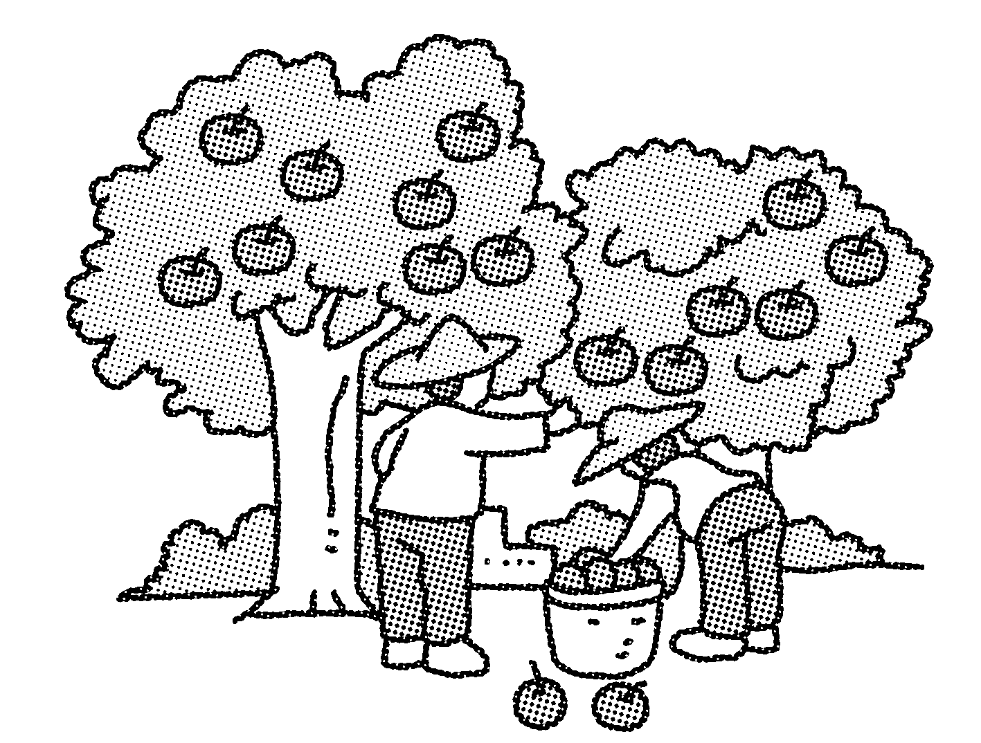
16．仔细观察右图，从图中可以看出是什么季节？人们在干什么？他们的心情如何？发挥你的想象写几句话吧！
参考答案：
第一组达标检测卷
一、1.
2．带皮 海洋 知识 如果 办法 变化
3．示例：跳 跳水 脚 脚心 傍 傍晚 坏 坏人 它们 宽 宽阔 肚子 脚 脚心 她们 娃 女娃 作业 你 你好
4．追 迎 穿 做 摇 摆 发动 修理
5．房 屋 升 高 四 海 许 许 纷 纷 来 去
6．(1)⑥①②④③⑦⑤ (2)⑤④①②③
7．天气变化可真大，有时候乌云密布，有时候阳光灿烂。
二、8.C
三、9.黑灰色 长长 碧绿 雪白 大眼睛
10．很多很多 仔细 许许多多的 粗心的
11．飘 雪 落 雨
12．王安石 宋 墙角数枝梅，凌寒独自开。遥知不是雪，为有暗香来。
四、13.好奇√ 兴奋√
14．妈妈，您看，那些植物为什么会合上叶子睡觉？
15．C
五、16.例文：秋天到了，大树穿上了黄灿灿的衣服，果园里的苹果都笑红了脸，农民伯伯正忙着摘苹果呢。他们摘下苹果就放进筐里，看着一筐又一筐的苹果，他们高兴地说：“今年真是一个丰收年啊！”

